5° PROVA CAMPIONATO REGIONALE UISP 20-21 OTTOBRE 2012 – INTENSE EMOZIONI E COMMOZIONI
Prima di ogni cosa e cioe’ delle emozioni per una bellissima gara, è doveroso parlare delle intense commozioni: “per gli otto minuti e passa di applausi tributati a Gianni Distefano” “per le centinaia dì magliette con la sua immagine che tutti i ragazzi dello staff hanno indossato per tutta la gara”
“per le lacrime agli occhi di tutti i ragazzi del Moto Club Ragusa off road quando Carmelo Nicita lo ha ricordato con un particolare encomio, facendo riferimento a quel tragico giorno dello scorso aprile quando un pirata della strada, credendo di essere più furbo degli altri, superava in curva due macchine spezzando la sua giovane vita e spegnendo le sue innumerevoli ambizioni … … gianni uno di noi il cui ricordo sara’ sempre con noi ”.
Passando alle intense emozioni, questa 5° prova del camp. reg. uisp, 1^ memorial Gianni Distefano, passera’ alla storia come …. …. la gara perfetta. Location a 4 stelle, proprio come il resort Poggio del Sole, dove si e’ svolto sabato 20 una prova di freestyle curata dai ragazzi funanbolici di Ragusa, a seguire operazioni preliminari e parco chiuso, mentre, la domenica partenza della gara nel parcheggio-paddock sempre del resort poggio del sole e di lì dopo 500 metri subito in off.
Naturalmente percorso alla ragusana “pietre, mulattiere, pietre”, “mulattiere, pietre, mulattiere”, …. …. e meno male che non è piovuto, se no sarebbero stati c……. amari.Prove speciali, sia la fettucciata che la linea, veramente da categorie superiori e distanti l’una dall’altra di soli 500 mt.
Organizzazione da 10 e lode, i ragazzi dello staff, resi inconfondibilmente visibili dalle magliette bianche con il ritratto dì Gianni, sparsi non solo in tutti i 45 km del percorso ma anche nelle prove discriminanti.
A riprova di ciò, dopo il secondo giro, alcuni piloti, rendendosi conto che i tempi erano un po’ tirati ed alcuni di loro con qualche ritardo, poiche’ si attraversavano alcuni luoghi molto abitati, alfine di evitare velocita’ eccessive, l’organizzazione immediatamente predisponeva un piccolo taglio, non di off. ma di asfalto in modo che tutto rientrasse nella normalita’.
Passando ai numeri di questa 5° ed ultima prova del campionato regionale uisp, i piloti partenti erano 110 più 10 i ragazzi del mini enduro, 77 i piloti arrivati, per cui solamente 33 piloti mancavano all’appello per svariati motivi ma, soprattutto perché, in questa gara, nonostante la durezza del percorso, non essendovi tratti impossibili, la stessa ci cucinava “a fuoco lento”.
Eccezionale esordio del neonato “Team Leonardi – UISP”, che annovera tra le sue fila più di 60 piloti con licenza uisp ma qui solamente in 16 tutti felicemente arrivati, anzi, a riprova di ciò, il team Leonardi alla sua prima uscita si e’ classificato 2° di squadra con i piloti Arcuri, Coniglio, Talamo e Gurrieri.
Altro eccezionale esordio in questa gara uisp del Team Sicilia Racing di Palermo, capitanato dall’inossidabile ed infaticabile Marco D’arpa, che ha piazzato 4 piloti nei primi 7 posti della classifica assoluta.
Primo assoluto, manco a dirlo, il giovane Davide Cutuli, che ho avuto l’onore di tenere a battesimo quando ancora era “piccolo piccolo”, ma ora diventato “grande grande”, d’altronde, la classe non e’ acqua… … “vero papa’ Turi????”, a seguire il giovane palermitano Antonino Arcuri, ed il beniamino di casa del Moto Club Ragusa off road, Massimo Antoci, poi di seguito, La rosa P., Magro E., Coniglio I., Talamo A..
Per ultimo, ma non ultimo, un plauso particolare va al Coordinatore del Moto Club Ragusa off road Carmelo Nicita, il quale sapientemente insieme al direttore di gara ed al responsabile della uisp sicilia, Nunzio Pizzo, hanno diretto ed orchestrato magnificamente questa gara.
Puccio Gurrieri
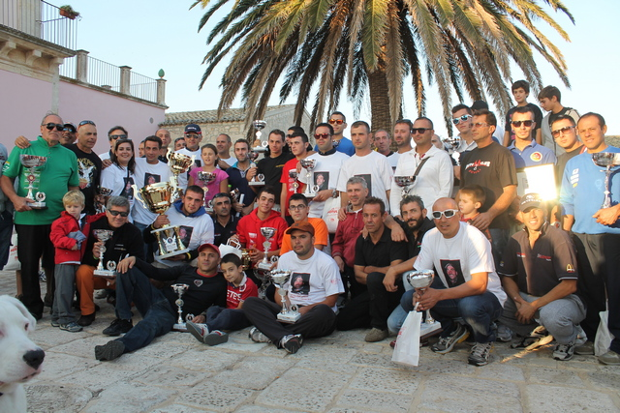
www.uispmotociclismosicilia.sitiwebs.com

